Образовательная деятельность детей подготовительного к школе возраста
Тема недели: «День Победы»
Цель: Закрепление представлений о том, как русские люди защищали свою страну в годы Великой Отечественной войны и как народ чтит память павших за свободу своей Родины.
Образовательная деятельность | Цель, задачи, методы работы, художественная литература и т.д. (фото)
Развитие речи | 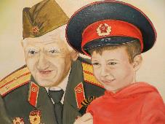  Цель: Обобщать представления о празднике Победы.  Задачи: Воспитывать основы гражданских чувств;  Способствовать формированию уважения и благодарности к участникам войны;  Закреплять умение составлять последовательный рассказ;  Упражнять в подборе определений, эпитетов  Методы работы: Просмотр иллюстрации, беседа  Как ты думаешь почему картина называется «В день Победы»?  Спросите ребенка кто изображен на картинке? Посмотри внимательно на лица дедушки и внука, как ты думаешь, о чем они думают? Какое у них настроение? На что они могут смотреть? (На парад, на салют и т.д.) Как ты думаешь дедушка у мальчика воевал? Почему ты так решил? А мальчик тоже воевал? Почему мальчик одел фуражку? (Потому что хочет быть героем как его дедушка). Гордится ли мальчик своим дедушкой? Почему? Какие награды есть у деда и за что? Как ты думаешь, как дед показал себя во время войны? (был смелым, отважным и т.д.)  Какой памятник, посвященный памяти героев погибших в годы ВОВ ты знаешь? (вечный огонь). Какие мероприятия в День Победы разворачиваются рядом с вечным огнем? Какое отношение должно быть к этому памятнику? Что можно и что нельзя делать рядом с ним? У всех людей есть символ победы. Какой?  В последние годы накануне Дня Победы в России проводится патриотическая акция «Георгиевская ленточка». Ее цель — не дать забыть новым поколениям, кто и какой ценой выиграл самую страшную войну прошлого века, чьими наследниками мы остаемся, чем и кем должны гордиться, о ком помнить. Георгиевская лента — это многовековой символ России, олицетворяющий ратный подвиг воина на полях сражений, в кровавых рукопашных боях. Георгиевская лента — это не просто кусок материи, это элемент награды, которой обозначали подвиги солдат. Многим эта награда стоила жизни. Некоторые люди украшают свою обувь, сумки, чемоданы и автомобили Георгиевскими лентами. Этого делать ни в коем случае нельзя. Это — неуважение к памяти павших героев тех страшных времен. Георгиевскую ленточку можно носить только на лацкане одежды.
Математика | Задачи: Продолжать учить самостоятельно составлять и решать задачи на сложение и вычитание в пределах 10;  Упражнять в умении ориентироваться на листе бумаги в клетку;  Закреплять умения составлять число из двух меньших и раскладывать его на два меньших числа в пределах 10;  Развивать внимание, память, логическое мышление;  Метод работы: Упражнение, практическое задание.  Игровое упражнение «Угадай число»  Возьмите мяч и предложите ребенку поиграть в игру, вы будете называть числа, которые составляют число, а ребенок само это число. Можно ввести правило не держать долго мяч в руках. Например, 5 и 2; 2 и 4; 5 и 3; 4 и 6; и т.д.  Игровое упражнение «Составь задачу»  Пусть ребенок отсчитает 3 клетки вниз от верха листа по левой стороне листа. Попросите его начертить отрезок длиной 10 клеток, на нем отсчитать 6 клеток и соединить их дугой сверху. Затем попросите отсчитать еще 3 клетки и тоже отметить их дугой сверху. Снизу попросите отметить дугой общее количество клеток. Спросите, на какое арифметическое действие можно составить задачу? (на сложение). Пусть ребенок составит несколько задач и зафиксирует их решение с помощью цифр и знаков. Затем попросите ребенка отступить от числовой линейки вниз 4 клетки и нарисовать отрезок длинной в 10 клеток. Пусть ребенок отсчитает 9 клеток и соединит их дугой сверху. От последней клетки дуги нужно отсчитать влево 4 клетки и соединить их дугой снизу. Проведите аналогичную работу на составление и решение задачи на вычитание.  Игровое упражнение «Рисуем крепость»  Нарисуйте фрагмент рисунка в левой части листа, обговорите с ребенком последовательность выполнения рисунка и попросите продолжить рисование крепости, не отрывая руки от бумаги. Затем попросите ребенка нарисовать ключ от крепости. Ребенок отступает от задания вниз 5 клеток и рисует ключ по образцу.  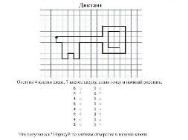  Игровое упражнение «Подпиши цифру»  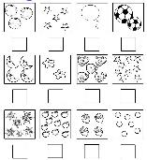  Дети вписывают соответствующие цифры под изображением.
Лепка | 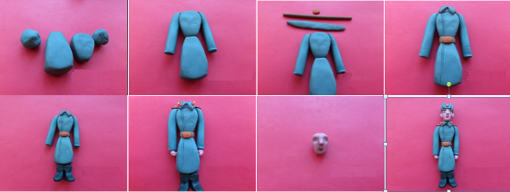  Цель: Закрепить умение передавать характерные черты человека в лепке, создавая выразительные образы.  Задачи: Дать детям знания об армии, сформировать у них представления о родах войск;  Закрепить умения разнообразных приемов лепки (отщипывание, разрезание, надрезание стеком);  Воспитывать любовь к Родине. Гордость за армию, желание служить, быть сильными, смелыми, ловкими;  Закреплять умение лепить фигуру человека, соблюдая пропорции;  Развивать мелкую моторику кистей рук.  Методы работы: художественное слово, беседа, продуктивная деятельность  Прочитайте ребенку стихотворение «Шинель». Спросите его: «Как ты думаешь, почему папа берег шинель?» Побеседуйте о том, как назывались части одежды у разных военных. (шинель, гимнастерка, галифе, плащ-палатка, кирзовые сапоги, пилотка, каска, шлем, бескозырка и т.д.) Предложите ребенку слепить военного в шинели.  Художественная литература:  «Шинель»  Почему ты шинель бережешь? -  Я у папы спросила. -  Почему не порвешь, не сожжешь? -  Я у папы спросила.  Ведь она и грязна, и стара,  Приглядись-ка получше,  На спине вон какая дыра,  Приглядись-ка получше!  Потому я ее берегу, -  Отвечает мне папа, -  Потому не порву, не сожгу, -  Отвечает мне папа. -  Потому мне она дорога,  Что вот в этой шинели  Мы ходили, дружок, на врага  И его одолели!  Е. Благинина
Подготовка к обучению грамоте | 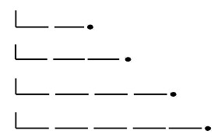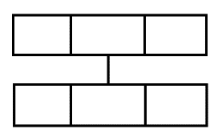  Задачи: Продолжать учить детей проводить звуковой анализ слов;  Учить детей проводить словоизменение;  Учить на слух делить предложения на слова, называть их по порядку;  Закреплять умение называть слова с заданными звуками;  Методы работы: Упражнение, игра, практическое задание  Работа с предложением.  Предложите ребенку послушать предложения, сказать, сколько в нем слов, и назвать слова по порядку. Затем нарисовать модель предложения. Первое слово обозначается горизонтальной линией с вертикальной чертой. Слова в середине предложения обозначаются горизонтальной линией, предлоги и союзы – короткой, а остальные длинной. Предложение для разбора: У нас игрушки. Птица сидит на ветке.  Словоизменение.  Попросите ребенка раскрасить звуковую схему слова пар. Спросите какое слово получится если заменить на звук и? Пусть ребенок раскрасит схему для слова пир. Аналогичная работа со словом пил. (заменяем звук «и» на «е»).  Звуковой анализ слов.  Зима, море, гуси, пуля. Попросите составить схемы этих слов и назвать к каждому слову какие там есть ударные звуки. Как будет звучать слово, если ударение будет на другом звуке? Какие гласные звуки в слове и какие согласные?  Игра «Назови слова со звуком «б»  (барабан, батон, большой, собака), со звуком «бь» (билет, бегемот, рябина, белый)
Аппликация | 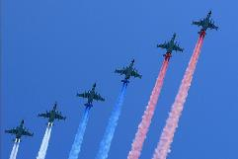  Цели: Изготовление праздничной аппликации с использованием техники оригами.  Задачи: Формировать умение детей создавать целое, объемное изображение объекта из бумаги, используя метод сложения (оригами);  Развивать фантазию, творческое мышление;  Воспитывать чувство патриотизма;  Воспитывать аккуратность, усидчивость;  Методы работы: рассматривание иллюстрации, продуктивная деятельность, использование художественного слова, беседа  Прочитайте детям стихотворения. Покажите ребенку картинку. Обсудите, почему люди ждут выступления самолетов в день Победы. Какой вклад внесла военная авиация во время ВОВ? Какими качествами обладает летчик военной авиации? Предложите ребенку изготовить аппликацию.  Художественная литература:  «Вперед и ввысь»  Земля ковром зелёным пробегает,  И вот она – за кромкой облаков.  Упругий воздух крылья обтекает,  Как свежее парное молоко.  Летят машины, обгоняя время.  Гудит в турбинах буйная гроза.  Глядят вперёд сквозь стёкла гермошлемов  Пытливые и смелые глаза.  Вперед и ввысь – им Родина велела,  Готовы встретить в воздухе врага,  И надо будет – точен взгляд прицела,  Не промахнётся твёрдая рука.  «Папа мой военный лётчик»  Сокол в облаках летает,  над полями он парит.  Птица гордая, большая  В высь и в высь она летит.  В небо соколы взлетели  Выше, выше в небосвод.  Это папа мой любимый  Взвился выше облаков.  Лишь серебряная точка,  А за нею шлейф парит...  С мамой мы стоим и смотрим  Как наш папочка летит.  Папа мой военный лётчик  И на страже он стоит,  Дорогой земли Российской  Мир, покой он наш хранит.  автор: Людмила Балеева
Рисование | 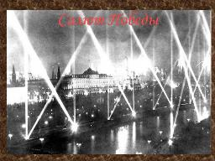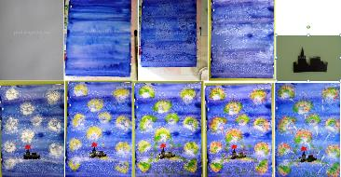  Цели: Научить изображать салют, используя нетрадиционные техники рисования  Задачи: Познакомить детей с техникой «рисование солью»;  Развивать творческое воображение, фантазию;  Развивать композиционные навыки, пространственные представления;  Формировать патриотические чувства.  Методы работы: Беседа, использование художественного слова и продуктивная деятельность  Расскажите ребенку о прекрасной традиции, которая появилась в 1943 году во время Великой Отечественной войны. Традиция салютовать героям Великой Отечественной войны родилась, когда Красная армия освободила Орел и Белгород. Сталин предложил верховному командованию отметить это события с особой торжественностью, лучше всего салютом. "В прежние времена, когда войска одерживали победы, звонили в колокола во всех церквях. Мы тоже достойно ознаменуем нашу победу", – сказал он.  За время Великой Отечественной войны небо озарили более 350 салютов. Самый эффектный был 9 мая 1945 года – 30 залпов из 1000 орудий, после чего традиция праздничных салютов прервалась на 20 лет. Первый послевоенный салют прогремел только в 1965 году. И по сей день мы можем увидеть это прекрасное зрелище, которое проходит в Москве и городах-героях нашей огромной страны.  В преддверии праздника Победы, в нашем городе был объявлен конкурс «Салют Победы», на котором были представлены работы в различных техниках. Перед нами стояла непростая задача. Как создать необычный рисунок, который передавал бы всю красоту праздничного салюта победы.  Тысячи букетов разных  Осветили небо в праздник!  В темноте букеты эти  Вдруг взрываются:  Всеми красками цветут-  Распускаются…  И минуты не живут-  Осыпаются.  В. Мусатов.  Предложите ребенку сделать самому праздничный салют в честь Дня Победы.  Отмечаем на листе бумаги карандашом, где примерно будет располагаться наш салют. Прежде чем приступить к рисованию, необходимо намочить лист бумаги, используя широкую кисть. Чтобы изобразить ночное небо нам понадобилась акварель синего, фиолетового и черного цвета.  Наносим краску полосами различных цветов. Ждем, когда она подсохнет. Возьмите соль и насыпьте ее в виде кругов на отметки, можно насыпать просто в хаотичном порядке. Подождите, когда краска полностью высохнет, уберите соль. Должны получиться круги в виде разводов. Темным цветом необходимо изобразить силуэт Кремля. Или обвести по трафарету. Берем щетинную кисть и белую гуашь. Подсушите кисть об салфетку и рисуйте кончиком кисти, ударяя в полученные круги. Можно использовать желтую, зеленую и красную гуашь при рисовании салюта. Прорисуйте белые следы на небе от салюта. У вас должен получится замечательный и необычный рисунок.
Ознакомление с окружающим миром | 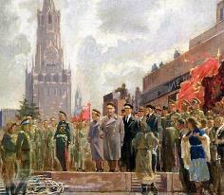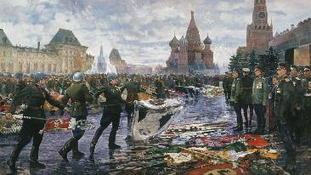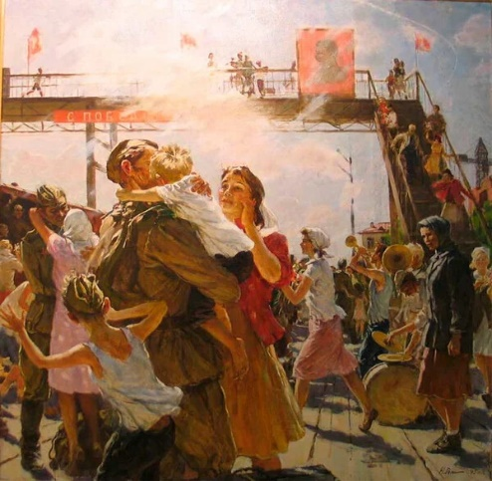  Цели: Формирование представлений о значимости праздника День Победы.  Задачи: Закреплять знания детей о том, как защищали свою Родину русские люди в годы Великой Отечественной войны, как живущие помнят о них;  Уточнять знания детей о празднике – Дне Победы;  Дать представление о том, какой дорогой ценой досталась нашему народу победа над фашизмом;  Воспитывать уважение и благодарность ко всем, кто защищал Родину.  Методы работы: использование художественного слова, беседа, просмотр иллюстраций  Рассмотрите с ребенком иллюстрации, посвященный Дню Победы. Спросите над кем русские одержали победу? Расскажите о том, что фашисты считали немцев особенным народом, самым лучшим и талантливым. Они поставили себе цель военным путем подчинить себе весь мир и заставить все народы служить немцам. Расскажите ребенку как началась война. Расскажите о том, что на шестой день войны в Москве, на Белорусском вокзале, когда на фронт провожали эшелоны с бойцами, впервые прозвучала песня «Священная война». И все встают. Как, когда звучит гимн? Пять раз звучала эта песня по просьбам воинов, отправлявшихся на битву с врагом. Дайте ребенку послушать куплет из песни. Расскажите ребенку о том, кто такие партизаны. О том, что часто ими становились дети. Самые известные – Зоя Космодемьянская, Леня Голиков, Зина Портнова. Благодаря чему человека называют героем? Как ты думаешь, что такое подвиг? Каждый может стать героем? Спросите каких героев ВОВ знает ваш ребенок. Расскажите о летчиках Гастелло и Талалихине, о генерале – инженере Карбышеве. Спросите ребенка, что за памятник - Могила Неизвестного Солдата? Побеседуйте о том, почему он так называется. Спросите, как называются люди, пережившие великую отечественную войну? Как поздравляют ветеранов?

